Технологическая карта урока.

Педагог (ФИО) Черемных Ольга Сергеевна_____________________________________________________________________
ОУ__ МБОУ " ДООШ № 1 (КШ)"___ __________________________________________________________________
Предмет ___________ английский язык___________________________ ___________________________________________________
Класс _______________ 3 класс__________________________________________________________________________________
Тема урока: _"Неопределённый артикль а/an (урок открытия новых знаний)
Цель урока: ознакомление с неопределенным артикем (a/an), выявление различий между неопределенным артиклем a и неопределенным артиклем an.
Ожидаемый результат урока:

коммуникативный | метапредметные  результаты | Универсальные учебные действия
 |  | Личностные | Коммуникативные | Познавательные | Регулятивные
Учащиеся умеют применять неопределенный артикль а/an. Умеют анализировать слова, объяснять условия применения артикля. | - пользоваться средствами информационных технологий;  - контролировать и оценивать учебные действия в соответствии с поставленной задачей;  - осознанно строить речевое высказывание в соответствии с коммуникативными задачами;  - осуществлять логические действия: сравнение, анализ, обобщение,  - установление аналогий и причинно-следственных связей | - учебно-познавательный интерес к новому учебному материалу  - установка на здоровый нравственный образ жизни. | - формулировать собственное мнение;  - строить понятные для партнера высказывания;  - умение строить учебное сотрудничество с партнером . | - смысловое чтение;  -выделение необходимой информации  -умение устанавливать закономерности  - осознанное построение речевых высказываний в устной форме | - целеполагание  - прогнозирование  - учитывать выделенные учителем ориентиры действия в новом учебном материале в сотрудничестве с учителем;  -самооценка и самоанализ

Предполагаемые трудности | умение анализировать слова с различными неопределенными артиклями
Способы их преодоления | тренировочные упражнения
Оснащение урока | доска, компьютер, проектор, обучающие видео ролики, презентация Power Point, раздаточный материал (карточки с изображением чувств).

Этап урока и виды деятельности | Цель этапа | Речевая деятельность учителя | Деятельность учащихся и ее результат | УУД
- Организационно- мотивационный.  5 мин | Мотивация учащихся. Положительный настрой на урок.  Погружение в тему  Определение темы и целей работы на уроке. Работа направлена на вызов у учащихся уже имеющихся знаний и мотивации к дальнейшей работе. | Учитель приветствует детей.  - Вы любите играть в игрушки? У вас есть любимые игрушки?  Назовите игрушки, которые вы видите на нашем уроке.  Какую часть речи вы произносите, называя предметы?  В английском языке, как и в русском, существительные делятся на исчисляемые и неисчисляемые.  Объясните, как вы понимаете данные понятия?  Выскажите своё мнение: названные вами существительные - musical box, train, tea set, elephant, ball, doll, aeroplane - исчисляемые и неисчисляемые  Сегодня на уроке мы познакомимся с тем, чего нет в русском языке: с неопределённым артиклем, который ставится в английском языке перед исчисляемыми существительными. | Дети приветствуют учителя.  -Дети высказывают свои предположения.  - Дети высказывают свои предположения. Называют игрушки: musical box, train, tea set, elephant, ball, doll, aeroplane.  Проговаривают хором.  Существительное.  Исчисляемые существительные те, которые можно сосчитать. Неисчисляемые существительные те, которые не поддаются счёту.  Записывают правило в тетрадь. | Регулятивные: - прогнозирование
2. Актуализация знаний.  2 мин  3. Проблемное  объяснение нового знания  8 мин  4. Первичное закрепление  3мин  5 Физкультминутка  2 мин.  6. Самостоятельная работа с взаимопроверкой  10 мин  7. Повторение, включение в систему знаний  5 мин. | Создание проблемной ситуации, формулирование и согласование цели урока.  Совершенствовать формирование навыков смыслового чтения  Совершенствовать навыки смыслового чтения  Проверить восприятие  понятий  По результатам выполнения самостоятельной работы создать ситуацию успеха.  ( в случае если в работе допущена ошибка, ситуация успеха заключается в её нахождении и исправлении) | Можете ли вы назвать, когда употребляется неопределенный артикль а / an?  Цель нашего урока?  Учитель записывает цель на доске.  Предлагаю вам провести исследование: когда употребляется неопределенный артикль а, а когда an?  Произнесите записанные на доске существительные с неопределенным артиклем:  Встаньте из-за парт. Повторяйте движения с героями мультфильма.  Назовите, какие чувства выражали герои мультфильма?  Перед вами на партах лежат карточки с нарисованными рожицами. Какие чувства они изображают?  Работа в парах: распределите слова по вагонам, в соответствии с употреблением неопределённого артикля а / an. Запишите слова с нужным артиклем.  Учитель проверяет индивидуально у каждого учащегося. Корректирует ошибки.  Назовите слова с артиклем a.  Кто быстрее распределит «пассажиров» по вагонам?  (кто из учащихся усвоил тему урока, кто затрудняется) | Учащиеся затрудняются назвать условия написания неопределенного артикля а/ an.  Цель урока: узнать условия употребления в речи неопределённого артикля а/an  Учащиеся изучают предложенные примеры на слайде:  Повторяют алфавит (гласные и согласные буквы)  Делают вывод:  а – употребляется перед существительными, начинающимися с согласных букв.  аn - употребляется перед существительными, начинающимися с гласных букв.  Читают индивидуально и хором:  Повторяют движения героев мультфильма под песенку на английском языке.  Страх, злость, сонливость…  Дети произносят по-английски название чувств.  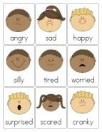  Самостоятельная работа в парах  Проверка выполненного задания: один ученик называет слова с неопределённым артиклем а. Учащиеся отмечают: правильно +, ошибка -.  Распределив слова, подтверждают знание правила о постановке неопределенного артикля. | Личностные  установка на отношение к проблеме  Познавательные  поиск и выделение необходимой информации, структурирование знаний  Регулятивные  целеполагание  Личностные  учебно-познавательный интерес  Познавательные  (логические)  установить причинно-следственные связи  Регулятивные  прогнозирование  Логические  Структурирование знаний  Личностные:  - установка на здоровый нравственный образ жизни  Коммуникатив-ные  формулировать собственное мнение;  строить понятное для партнера высказывание  Коммуникатив-ные  умение строить учебное сотрудничество в паре,  формулировать собственное мнение;  строить понятное для партнера высказывание  Познавательные  осознанное построение речевых высказываний в устной форме
8. Домашнее задание  1 мин.  9. Рефлексивный  Итог урока  4 мин. | Подвести итог | Впишите слова, правильно употребляя неопределенный артикль а / an.  - Какую цель мы ставили? Удалось ли её достичь? С какими трудностями столкнулись?  Какое настроение у вас после урока? Назовите своё эмоциональное состояние, используя данные карточек-рожиц. Постройте предложение I am….(happy)! | 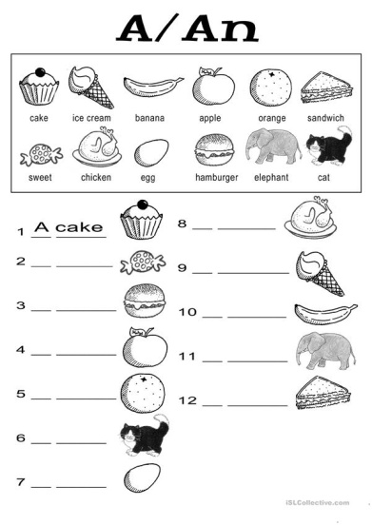  - Ответы учащихся.  Каждый проговаривает свой вариант эмоционального состояния. | Регулятивные  осознание качества и уровня усвоения знаний;  самооценка и самоанализ

